Cours 2 - Les concepts de base en sciences de la santé (Définitions et modèles théoriques)
Quelques réflexions préliminaires
- Dans l’histoire de l’humanité, l’homme est avant tout à la recherche des moyens pour conserver la santé, lutter contre les maladies et améliorer la qualité de vie; Le fait que nous l’étudions démontre l’importance que nous y accordons.

I. Le concept de la santé
* La santé et la maladie = un concept fluctuant/qui change (on ne peut pas être les deux)
* La maladie entraîne un déséquilibre
*qualité de vie est subjective
- Qui varie selon une psn à l’autre

- Origines sémantiques du concept de la santé
1.1. Le concept de la santé dans le vocabulaire grec
- « hugiainô» signifie « se porter bien» et le terme opposé « noséo» signifie « être malade».
1.2. Le concept de la santé dans le vocabulaire latin
- En latin « sanare» = être en santé ou guérir une personne ou une maladie / ou encore plus généralement réparer/remédier à quelque chose ; (sanare = en santé; c’est le fait d’aller réparer ce déséquilibre causé par une maladie qui nous fait perdre la force)
- «salus» = un bon état physique, bon état du corps et par dérivation conservation de la force, de la liberté de faire etc..
- «cura ut valea» = se porter bien / ou encore prendre soin de soi.
*Pour trouver la santé, c’est notre travail de faire la réparation et de prendre soins de soi.
1.3. Le concept de la santé dans le vocabulaire français
- En français, la santé = «ce qui est intact /non altéré» c.à.d. dont le fonctionnement régulier est harmonieux pendant une période appréciable indépendamment des anomalies ou des traumatismes qui n’affectent pas les fonctions vitales.

- Quelques définitions du concept de la santé
1.3.1. Selon l’Organisation mondiale de la santé (1948)
- État complet de bien-être physique, mental, social et ne consiste pas en l’absence des maladies ou d’infirmités
- Santé subjective et santé perçue!
1.3.2. Selon Kubie (1954)
- État de ce qui n’est pas pathologique (pas de maladie)
1.3.3. Selon Dubos (1961)
- Situation dans laquelle l’organisme réagit par une adaptation à l’environnement, tout en préservant son intégrité physique
- Les concepts de la santé « ne sauraient être définis d’une façon ni universellement, ni définitivement valable. Ils diffèrent d’une culture à l’autre, d’un gp social à l’autre et de psn à psn; ils changent avec le temps ainsi qu’avec le milieu et le genre de vie»
- Concept d’équilibre / homéostasie (c.à.d. l’organisme est en santé/ bien-être quand il s’adapte à l’environnement dont il vit)
* santé = corps est en harmonie
* l’organisme doit s’adapter à toute sorte d’environnement
* Par ex. : quelqu’un d’Haiti va devoir s’adapter au climat froid en Alaska ou au Canada s’il déménage là
1.3.4. Selon Canguilhem (1966)
- Capacité de surmonter des crises (doit s’adapter à des situations pathologiques)
- P.ex. : les enfants qui doit surmonter des maladies comme l’asthme, l’obésité, la puberté, la malnutrition, etc.
1.3.5. Selon Castillo (1987)
- Façon de vivre en équilibre avec le milieu qui nous entoure (l’homéostasie)
- L’eau, la phlegme et le sang (des substances très indispensable pour la survie)
- Quand une maladie est trouvé, on peut dire que l’homéostasie est brisé (l’équilibre du corps est détruit)
1.3.6. Selon Leriche (1992)
- Silence des organes (un équilibre des organes)
- Organes imp. : cœur, poumons et cerveau
- Doivent fonctionner de façon harmonieuse (doivent bouger de façon harmonieuse/en équilibre)
- HOWEVER THIS THEORY IS MEDICAL WRONG BECAUSE IT DOESN’T EXPLAIN « LES MALADIES SILENCIEUSES »
*La santé peut et ne pas être une question de chance tandis que tu peux avoir plusieurs facteurs dans ta vie qui peuvent t’affecter. P.ex. si tu as un historique de cancer dans ta famille, tu as des chances de l’attraper. Si tu ne l’as pas, tu as 50/50 chance de l’avoir dépendant de tes habitudes de vie.
1.3.7. Selon Coppé et Schoonbroodt (1992)
- Qualité qui résulte du fonctionnement intégrale de l’individu
1.3.8. Selon l’Organisation mondiale de la santé (2006)
- Ressources de la vie quotidienne plutôt qu’un état. (la ressource offerte aujourd’hui ne peut pas l’éviter)
- La santé est un concept dynamique, multidimensionnel, difficile à définir parce qu’il met en valeur plusieurs dimensions.
* On fonctionne en interaction avec nos sortes (on ne peut pas se comparer àd’autres et nous proclamer meilleur qu’un autre)

- Dimensions de la santé
Dimensions | Facteurs déterminants
Santé sociale | Interactions avec les autres
Santé émotionnelle | Contrôle des émotions
Santé mentale | Se servir des capacités intellectuelles
Santé spirituelle | Croyances, cultures, valeurs
Santé physique | Intégrité physique et biologique
Santé économique | Suffisance financière
Santé environnementale | Qualité de l’air, eau, habitat, pollution
- En conclusion, on peut dire que la santé reste une valeur importante pour les sociétés humaines;
- La santé est un concept subjectif qui dépend de l’individu. En fait, elle varie selon la perception de l’individu. Elle est aussi un concept variable car la notion qu’elle revêt évolue en fonction du temps;
- La santé est aussi un concept dynamique, car elle n’est pas statique. En effet, notre état de santé change constamment et évolue au fil du temps ;
*Nous sommes un ensemble de plusieurs fonctions.
- Finalement, la santé est une notion relative car elle n’a pas de valeur en soi. En effet, elle toujours définie par rapport à une autre chose (absence de la maladie) et peut dépendre de plusieurs facteurs;
- La santé, c’est d’abord et avant tout « la sagesse du corps» c’est-à-dire l’équilibre du milieu intérieur « les organes» car c’est équilibre qui est la condition de la vie libre ;
- Être en santé, c’est avoir des organes capables de garantir l’efficacité du contrôle de l’équilibre physiologique (homéostasie).

2. Concept de la maladie
2.1. Selon Hippocrate
- La maladie est un déséquilibre des humeurs
- Cette définition est basée sur la «Théorie des Quatre humeurs» qui rend compte du fonctionnement du corps humain et de ses désordres;
- Le corps humain est en santé lorsque les diff. substances qui le compose sont équilibrées, mélangées les unes par rapport aux autres et ne font pas souffrir;
- Ces subs sont (le sang, le phlegme, la bile jaune et la bile noire).
(Basée sur le fonctionnement du corps; Une maladie = lorsque le corps subit un déséquilibre;)
2.1. Selon Broussais (1950)
- Excès des secrétions correspondant à un dérèglement physiologique
2.2. Selon Canguilhem
- Perte des substances du corps parfois irréversible et insurmontable
- Si ces subst. ne sont pas mis en bonne quantité ou que les proportions se changent (p.ex. 30% de sang au lieu de 40%) ça cause un désordre/déséquilibre dans le corps = maladie
- Mais il y a souvent des maladies dont on n’est pas conscient (maladie silencieuse) et il y a des maladies qui ne peuvent pas être guérit. (maladies chroniques font souffrir la psn)
- Il y a des situations où une psn a une maladie, mais il fonctionne bien. OU il y a des situations où une psn a une maladie (la maladie est très bien retrouvable dans le corps) mais elle ne peut pas être guérit.
Équilibre Déséquilibre
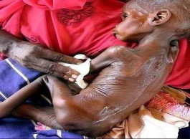
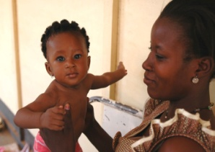

La fille à la droite est en santé (elle a l’apparition d’être en santé) mais l’enfant à la gauche à l’aire d’être malade par la malnutrition.
- Peut être causé par ses conditions de vie, l’environnement dont il vit, la manière auquel ses parents l’ont élevé, etc. (leur habitudes de vie)

- Diversités des maladies
Classifications | Maladies
Maladies (fléaux) | Sida, cancer, maladies cardiaques, pulmonaires
Maladies (courantes) | Grippe, rhume, bronchite, angine etc..
Maladies (infantiles) | Rougeole, coqueluche, varicelle, otite etc.
Maladies (épreuves) | Dépression, rhumatisme, asthme etc.

- Type des maladies
Dimensions | Type des maladies
Degré de l’atteinte | Maladies graves – bénignes  Maladies curables – incurables  Maladies mortelles – non mortelles  Maladies réversibles - irréversibles
Qualité | Maladies douloureuses – non douloureuses
Critères temporelles | Maladies de longues durées – courtes durées -maladies chroniques – non chroniques – maladies brusques – non brusques
- En conclusion, on peut dire que la maladie peut être désignée comme étant le dysfonctionnement d’un organisme, caractérisé par différents symptômes et un certaine évolution dans le temps;
- Elle est aussi définie comme une condition anormale du corps ou de l’esprit d’un être humain qui cause de l’inconfort ou du dysfonctionnement;
- La maladie peut être aussi définie comme l’altération de l’état de santé se manifestant par un ensemble des signes ou symptômes perceptibles directement ou non, correspondant à des troubles généraux localisés fonctionnels ou lésionnels du à des causes internes ou externes et comportant une évolution.

- La perception de la santé et de la maladie
- La santé comme la maladie touchent des perceptions et des représentation sociales qui sont définies comme des contraintes individuelles et contextuelles composées d’un savoir scientifique, des valeurs, des normes, des opinions et des croyances liés à la culture et à la religion,
- La représentation sociale de la santé dépend du passé médical de la personne, de son âge et de son milieu de vie.
3. Concept du bien-être
- Est souvent assimilé à la santé, mais bien être signifie « Bonheur /joie».
- Le bien-être est définie en terme d’accès à des biens et des ressources;
- Le bien-être est un concept qui touche à la santé, au plaisir, à la réalisation de soi, l’harmonie avec soi et les autres ;
- Le bien-être demeure subjectif et varie considérablement selon les individus et les époques.
- Il a le bonheur, la joie de vivre, bien-être physique, mental et social.
- L’harmonie avec soi-même et les autres
4. Concept de qualité de vie
- Dans certaine mesure, ce concept fait référence à l’idée d’une vie agréable qui inclut les dimensions du travail et du revenu, un niveau social etc.
- Le concept de qualité de vie est proche de la conception de la santé. Il varie en fonction des changements sociaux, des diverses attentes et priorités des individus selon leur expériences ;
- Concept dynamique et complexe (comprend plusieurs dimensions: économiques, psychologique etc.
- Selon l’OMS, la qualité de vie peut être définie comme : « La perception qu’un individu de sa place dans l’existence, dans le contexte de la culture et du système de valeurs dans lesquels il vit, en relations avec ses objectifs, ses attentes, ses normes et ses inquiétudes.
- Il s’agit d’un large champ conceptuel, englobant de manière complexe la santé physique de la personne, son état psychologique, son niveau d’indépendance, ses relations sociales, ses croyances personnelles et ses relations avec les spécificités de son environnement.
Dimensions de la qualité de vie
État physique | Autonomie, capacités physiques etc.
Sensations somatiques | Symptômes, conséquences des traumatismes ou des procédures thérapeutiques, douleur etc.
État psychologique | Émotivité, anxiété, dépression etc.
Statut social | Relations sociales et rapport à l’environnement familial, amical, communautaire, professionnel etc.
5. Concept de handicap
- Handicap est un mot
- Être handicapée est une réalité;
- Concept galvaudé et souvent appréhendé sous l’angle de la perte, et du manque (déficiences, incapacités, désavantages)
- Handicap = concept mal définie
- Avoir des soutiens pour nous aider à vivre de façon normal
- Dans la situation où elle doit se déplacer = elle est handicapé
- Dans la situation mental = elle n’est pas handicapé
- On est handicapé: On a une certaine attitude pour venir à l’école et s’éduquer mais on est handicapé dans le cas où on ne sait pas vraiment ce que le futur sera pour nous
Handicap
- Handicap est un mot , un concept négatif qui n’est pas accepté par les associations de défense des personnes handicapées, ainsi que certains professionnels de la santé qui considèrent que la description de ce qu’on fait de la personne handicapée à travers ce qu’elle ne peut faire, n’est pas valorisant.

Modèles théoriques

Pour être handicap, il faut avoir une maladie
- déficience : au niveau des organes
- incapacité: au niveau des

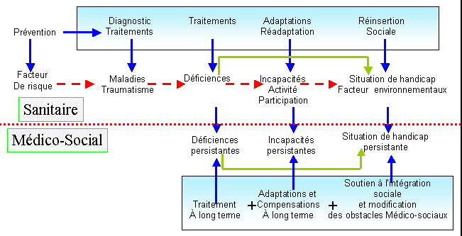
Modèle des conséquences des maladies (CIDIH – Wood, 1980)
Le modèle a été révisé
Pour qu’y est une déficience ou une maladie, il faut y avoir un accident ou un autre facteur qui a causé l’handicap (ou vieillissement)
La déficience entraine les incapacités qui entraîneront les désavantages
Demande de l’aide à l’emploi puisqu’ils n’ont pas le pouvoir de travailler et de bouger normalement
Ex.:
- Polio créer bcp de problèmes dans les jambes (atrophie : faiblesse complète au niveau du muscle)
Personne en situation handicapé (terminologie pour une personne handicapée)
- Elle n’est pas nécessairement handicap, mais elle est dans une situation où elle n’a pas de contrôle sur les déficiences de certains organes.
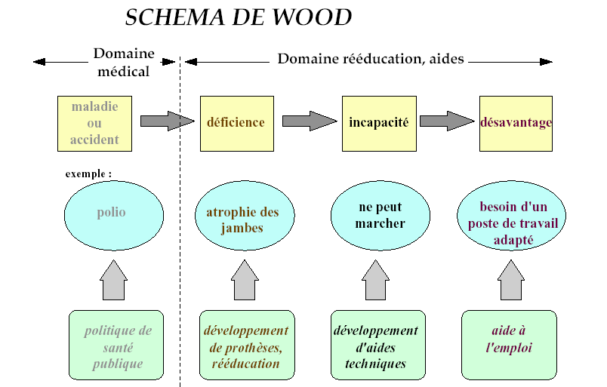

Modèle de production des handicaps (PPH – Fourgeyrollas, 1996)
Le handicap apparaît dans l’interaction entre la déficience, la limitation fonctionnelle et une situation qui produit des barrières empêchant l’intégration;
Dans cette approche; le handicap n’est plus un phénomène statique mais dynamique, un processus qui résulte de la combinaison (interaction) de deux facteurs : individuels (déficiences et incapacités) et sociaux, l’accent est mis sur la résultante sociale (intégration) de cette combinaison.
- 2001 : Le PPH à été reformé par l’OMS et remplacé par la Classification internationale du fonctionnement du handicap et de la santé (CIF);
- Limitation fonctionnelle : n’ont pas de force ou de pouvoir de contrôle sur les déficiences (ex. une fille qui a une atrophie dans son bras ne pourra plus bouger son bras donc la fonction de se nourrir est très limité)

Modèle international du fonctionnement et du handicap et de la santé (CIF- OMS, 2001)
Le handicap désigne les déficiences, les limitations d’activité et restriction de participation. Il désigne les aspects négatifs de l’interaction entre un individu (ayant un problème de santé) et les facteurs contextuels dans lesquels il évolue (environnementaux et personnels).
- Intégration social : donner aux gens avec des déficiences/désavantages une raison de vivre/le respect qu’ils désirent
- Les personnes handicapées ont subit bcp de discrimination

La CIF se propose d’aborder le handicap (ou son corollaire neutre, le fonctionnement) sous deux angles : en tant qu’individu, et en tant qu’être social.
- La dimension individuelle : (ex. déficience) est décomposée en deux nomenclatures : les fonctions organiques (qui sont les fonctions des systèmes physiologiques, y compris les fonctions psychologiques) et les structures anatomiques (organes);
- La dimension être social : regroupe les dimensions activités et participation. L’activité correspond à l’exécution d’une tâche par une personne. La participation est l’implication de la personne dans une situation de vie réelle. Ces deux concepts (activités et participation) sont évalués par deux autres : ceux de capacité, qui désigne la réalisation dans des conditions standardisées (test, situation théorique), et de performance (réalisation dans les conditions réelles de vie.
Modèle social
Le handicap est dans les structures sociaux (préjugés sociaux, barrières architecturales, règles officielles), et non dans l’individu.
Ce n’est pas la situation d’handicap qui lui empêche de voter mais plutôt les aspects de la société. (Ont doit enlever ces barrières)
Cours 3 - Les déterminants biologiques et génétiques
- Quelques rappels de la biologie et génétique humaine
- Le corps humain est composé des milliers des cellules. Chaque cellule est composée à son des différentes parties qui remplissent différentes fonctions :
- La cellule humaine
- C’est dans le Nucleus (noyau) de la cellule où est localisé l’ADN qui est le matériel héréditaire et génétique de l’organisme humain
- L’information contenue dans chaque molécule d’ADN est stockée dans un code qui contient quatre matériels de base :
- Adénine (A)
- Guanine (G)
- Cytosine (C)
- Thymine (T)
- La duplication est la propriété importante parce-que chaque molécule d’ADN peut se dupliquer en séquence d’ADN
- Les gènes
- Les gènes sont la base physique et fonctionnel de l’unité de l’hérédité chez l’humain;
- Les gènes sont localisés dans l’ADN;
- On estime que chaque individu possède entre 20.000 à 25. 000 gènes;
- Les gènes sont différents dépendamment de leurs séquences de base de l’ADN
- Les chromosomes
- Chaque cellule humaine contient 23 paires des chromosomes
- 22 paires de ces chromosomes sont appelés «autosomes» et sont semblables chez l’homme comme chez la femme
- La 23 ème paire est celui qui détermine le sexe, on l’appelle parfois le chromosome de sexe (x et y). Les femmes ont 2 copies de chromosome x, tandis-que les hommes ont une copie x et une copie y
- Chaque parent transmet par des gènes une série des caractères anatomiques et physiologiques à ses enfants
Ex. la couleur des yeux, la taille, le groupe sanguin etc.…
- Chaque caractère du gène est regroupé en paire : 2 allèles
- Un allèle vient du père et l’autre de la mère
- Si les parents transmettent le même allèle du gène à :
- L’enfant → devient homozygote pour ce caractère;
- Sinon → il sera hétérozygote pour ce caractère;
- Le caractère apparent chez l’individu → phénotype
- Perspectives scientifiques
- L’étude des gènes s’est révélée une puissante approche pour mieux comprendre les maladies;
- Les gènes affectent quasiment chaque aspect de la fonction humaine.
- Pourquoi certaines personnes résistent- elles aux maladies et d’autres non ? Quels sont les mécanismes biologiques et génétiques qui sous-tendent la résistance aux maladies ?
- La résistance aux maladies pour un individu est déterminée par son patrimoine biologique (sexe, l’âge, poids, la taille, la race.) Et son patrimoine génétique hérité à la naissance;
- Les caractéristiques innées les façons d’agir ou de faire face propre à chaque individu ou chaque groupe.
- L’interaction des plusieurs systèmes physiologiques
Le système immunitaire
Le système neuronal
Le système endocrinien
- Facteurs des risques biologiques et génétiques
- Maladies génétiques
Proviennent du dérèglement génétiques Cas de la trisomie 21 (maladie de Downs) qui est due à une erreur de distribution sur la 21^{ième} paire de chromosome;
- Trois types de trisomie 21
Trisomie libre (plus courant)
Trisomie par translocation
Trisomie mosaïque (moins courant)
- Prédispositions biologiques de la trisomie 21
- Âge de la mère
- Enfant trisomique dans la famille
- Intoxications pendant la grossesse (consommation d’alcool, drogues, rayonnement électromagnétique
- Maladies congénitales
- Certaines maladies sont présentes dès la naissance de l’enfant, et sont soit monogéniques ou chromosomiques, mais très souvent multifactorielles comme c’est le cas de spina-bifida (une maladie caractérisée par la non soudure au niveau de l’arc neural au niveau de la moelle épinière et entraine une paralysie des membres inférieurs;
- 3 types de spina-bifida
Spina-bifida oculta
Spina-bifida aperta
Spina-bifida ménigocele
- Les déterminants biologiques et génétiques forment des chaînes complexes avec d’autres déterminants (socio-économiques, environnementaux, culturels etc.)
Certaines personnes héritent des maladies génétiques et d’autres non. Il faut utiliser les connaissances de la biologie et la génétique pour améliorer la santé des individus et des populations. Mais attention aux problèmes éthiques.



